Міністерство освіти і науки України
Центральноукраїнський національний технічний університет
Механіко-технологічний факультет
ЗВІТ
ПРО ВИКОНАННЯ ЛАБОРАТОРНОЇ РОБОТИ № 7
з навчальної дисципліни
“Об’єктно орієнтоване програмування”

Контейнерні класи. Стандартна бібліотека шаблонів (STL) в С++.

ВИКОНАВ
студент академічної групи КН-24
Мироненко Я.М
ПЕРЕВІРИВ
викладач кафедри кібербезпеки та програмного забезпечення
Козірова Н.Л.
Кропивницький – 2025

Тема: Контейнерні класи. Стандартна бібліотека шаблонів (STL) в С++.
Мета: ознайомитись Контейнерні класи та навчитись їх програмно реалізовувати мовою С++.
Завдання 1
Варіант 10

Реалізуйте систему керування замовленням — базова реалізація
Функціонал:
• Створіть структуру Dish, яка містить:
• Назву страви
• Кількість
• Ціну за одиницю
• Використайте vector, deque або list для збереження поточного замовлення.
• Додайте кілька страв до замовлення.
• Обчисліть і виведіть загальну суму замовлення.
• Видаліть певну страву за назвою.
• Додайте інші страви.
• Знову виведіть оновлену загальну суму.
Розширення:
• Вивід меню (список доступних страв).
• Вивід лише дорогих або дешевих страв у замовленні.

Лістинг завдання по посиланню на гітхаб
https://github.com/yarmyron27/OOP-Prog/tree/e72691f1a02f4eb55e1308593ba8a694d2518a88/Lab_07/Restaurant

Тестові запуски
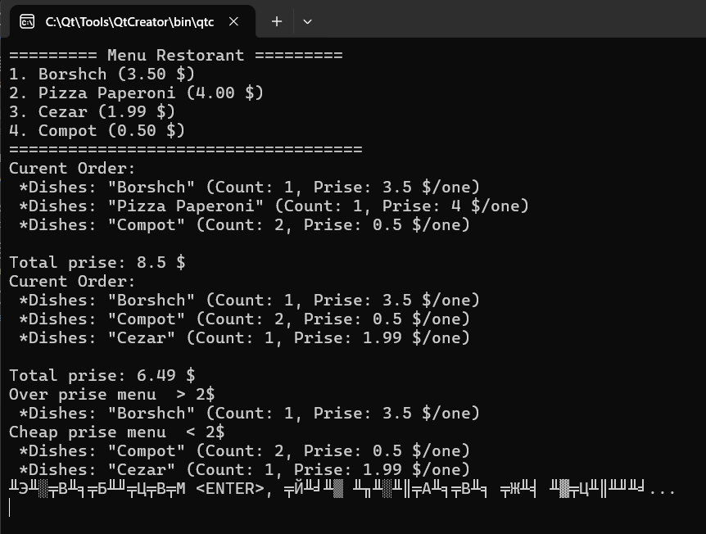
Рисунок 1

